概要设计说明：

1引言

1.1编写目的

本阶段完成系统的大致设计并明确系统的数据结构与软件结构。本概要设计说明书的目的就是进一步细化软件设计阶段得出的软件概貌，把它加工成在程序细节上非常接近与源程序开发的软件表示。

1.2背景

任务提出者：学校课程设计

开发者：吴浩林 麦善锐 胡婧媛

用户：神经网络入门学习人员

1.3定义：

learning Rate:学习率。学习率决定着目标函数能否收敛到局部最小值以及何时收敛到最小值。

batchsize:批大小。在深度学习中，每次训练在训练集中取batchsize个样本训练。

epoch:迭代次数。1个epoch等于使用训练集中的全部样本训练一次

train data size:训练集数据大小

test data size:测试集数据大小

cnn:卷积神经网络

mlp:多层感知器

1.4参考资料

[https://tensorflow.google.cn/js](https://tensorflow.google.cn/js：tensorflow.js)：官方网站，包含教程和api文档

<https://github.com/tensorflow/tfjs-examples>：官方githup上的实例存储库

<https://www.papaparse.com/>：一种csv文件的解析器

<https://d3js.org/>：一种JavaScript的数据操作库

2总体设计

2.1需求规定

2.1.1文件上传功能，接收用户的训练数据

2.1.2参数修改功能，修改训练模型的超参数

2.1.3下载模型功能，用户可以下载训练好的模型

2.2运行环境

2.2.1网页需要支持HTML5

2.2.2服务器端需要安装node.js

2.3处理流程

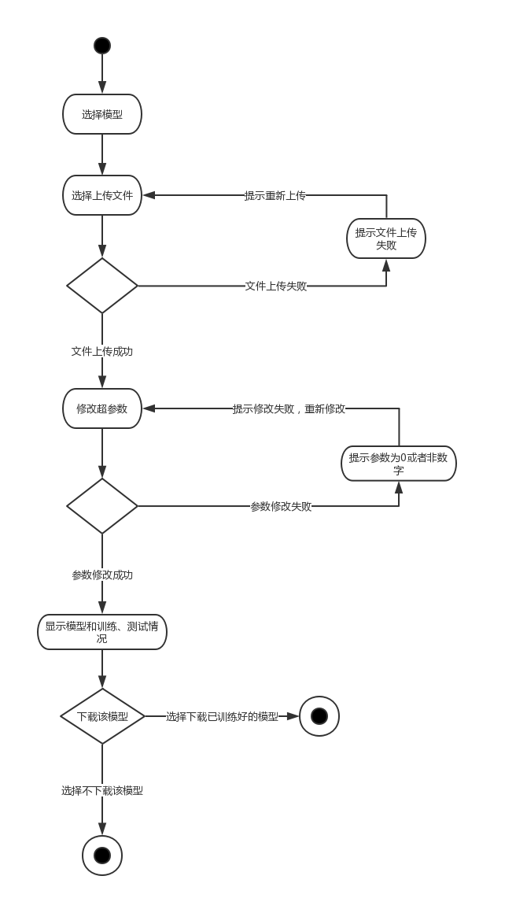

Figure 1用户活动图

2.4结构

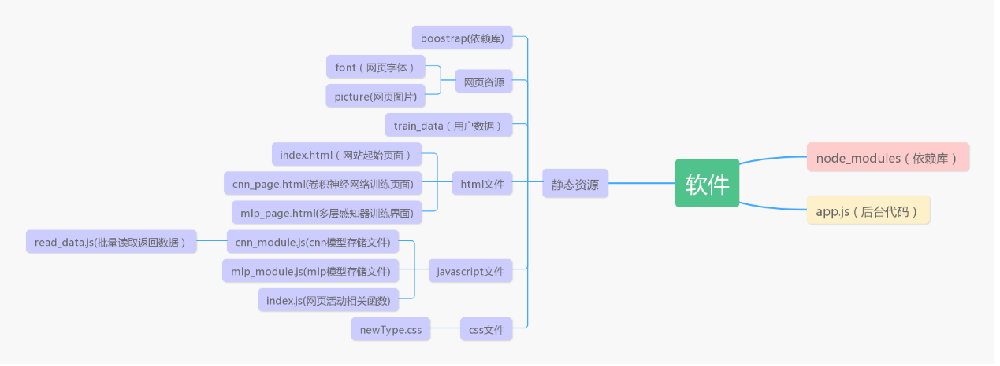

2.5人工处理过程

用户输入参数和上传数据

3接口设计

3.1外部接口

<https://d3js.org/d3.v5.js>

https://cdn.bootcss.com/PapaParse/5.0.0-beta.0/papaparse.js

<https://cdn.jsdelivr.net/npm/@tensorflow/tfjs@1.0.0/dist/tf.min.js>

<https://cdn.jsdelivr.net/npm/@tensorflow/tfjs-vis@1.0.2/dist/tfjs-vis.umd.min.js>

3.2内部接口

read_data.js提供数据读取接口类WebsitePhishingDataset

4运行设计

4.1运行时间

上传时间：根据训练数据规模从几秒到几分钟不等

训练时间：由训练参数和训练规模共同决定

5系统出错处理

5.1出错信息

|  |  |
| --- | --- |
| 错误类型 | 错误提示 |
| 未选择文件，文件不是csv类型 | 您未上传文件，或者您上传文件类型有误！ |
| 上传错误 | 提交文件失败，请重新选择文件 |
| 参数为0 | 参数不能为0 |
| 参数为非数字 | 参数不能为非数字 |